1-11 завдання  
  
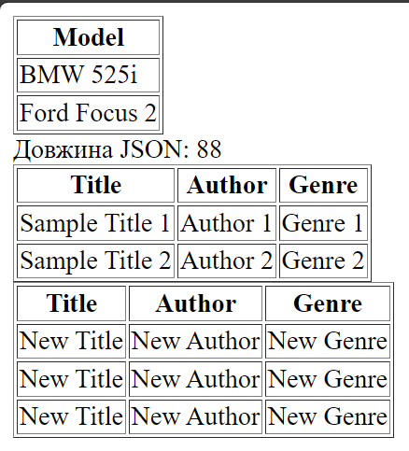

1. Виконайте індивідуальне завдання
2. Створіть файл book.xml (або використайте інше ім'я відповідно до вашого завдання), який буде містити інформацію про книгу, зробіть розбір xml та виведіть цю інформацію

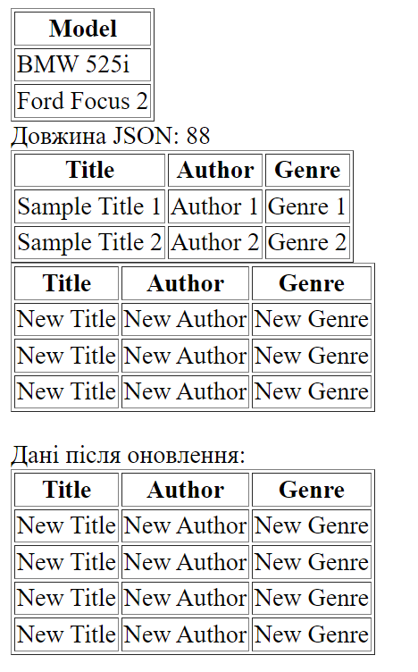

1. Завдання підвищенної складності. За допомогою форм та посилань зробіть можливість редагування записів про книги.
2. За допомогою функцій json_encode(), json_decode() та file_get_contents() виконайте попереднє завдання, змінивши формат збереження даних з XML на JSON.

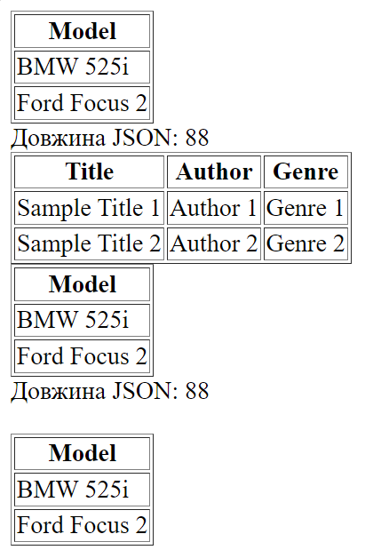

1. **XML:** Мова розмітки для опису структурованих даних.

2. **JSON:** Формат обміну даними, що використовується для представлення структур даних у вигляді тексту.

3. **DOM:** Document Object Model — структура об'єктів для представлення інтерфейсу документу.

4. **DOMDocument->load() і DOMDocument->loadXML():** Завантажують XML-дані з файлу або рядка відповідно.

5. **Метод для збереження xml-дані в файл:** DOMDocument->save().

6. **json_encode() та json_decode():** Використовуються для перетворення даних в JSON-формат та зчитування JSON-даних в PHP.